新北区小学语文黄华萍
优秀教师培育室
2024年5月21日
第
十四
次
活
动
材
料
册

关于新北区小学语文黄华萍优秀教师培育室第十四次活动的通知
各中小学：
根据工作安排，新北区小学语文黄华萍优秀教师培育室开展第十四次活动，具体事项通知如下：
- 活动时间：2024年5月21日上午
- 活动地点：新北区百草园小学
三、参加对象：培育室全体成员
四、活动主题：聚焦故事读写 探寻思维密钥
——低中段故事类文本思维力培养的路径探索
五、活动安排：
时 间 |  | 板块 | 内 容 | 人员 | 地点
3月12日 | 8:20—9:00 | 观课学习 | 四（3）班 《习作八故事新编》 | 胡越 | 化雨楼  一楼未来教室
3月12日 | 9:15—9:55 | 观课学习 | 一（1）班 《小熊住山洞》 | 伏茜 | 化雨楼  一楼未来教室
3月12日 | 10:00—11:30 | 评课讲座 | 评课研讨、专题讲座  《故事类文本思维力培养路径探索》 | 黄华萍 | 化雨楼  一楼未来教室

六、活动要求：
1、请全体成员准时到达活动地点，不得无故请假。
2、请全体成员提前针对研讨主题自主钻研教材，准备现场评课。
- 活动分工：
签到考勤： 李 妍 活动主持： 孔 晶
活动摄影组：王鉴尧 课堂录像组：伏 茜
活动记录组：任亚楠 资料收集组：沈 迪
报道撰写组：缪天祎 微信推送组：牟奕蒙
新北区小学语文教学黄华萍优秀教师培育室
新北区教师发展中心 2024年5月16日
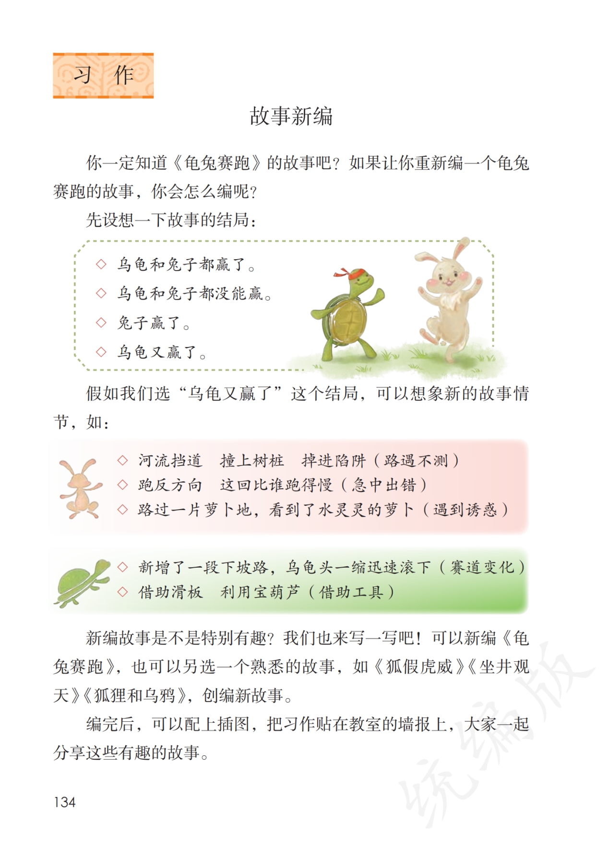
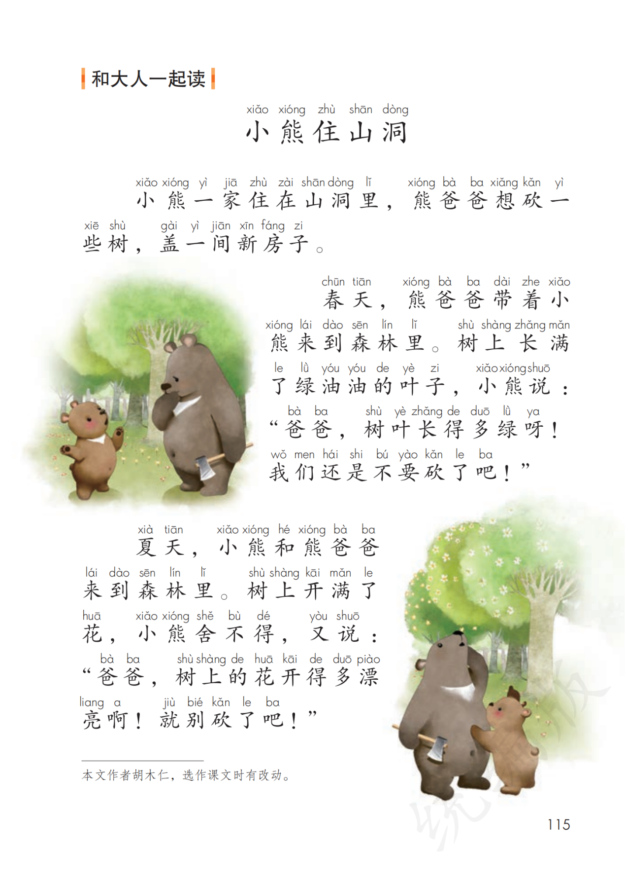
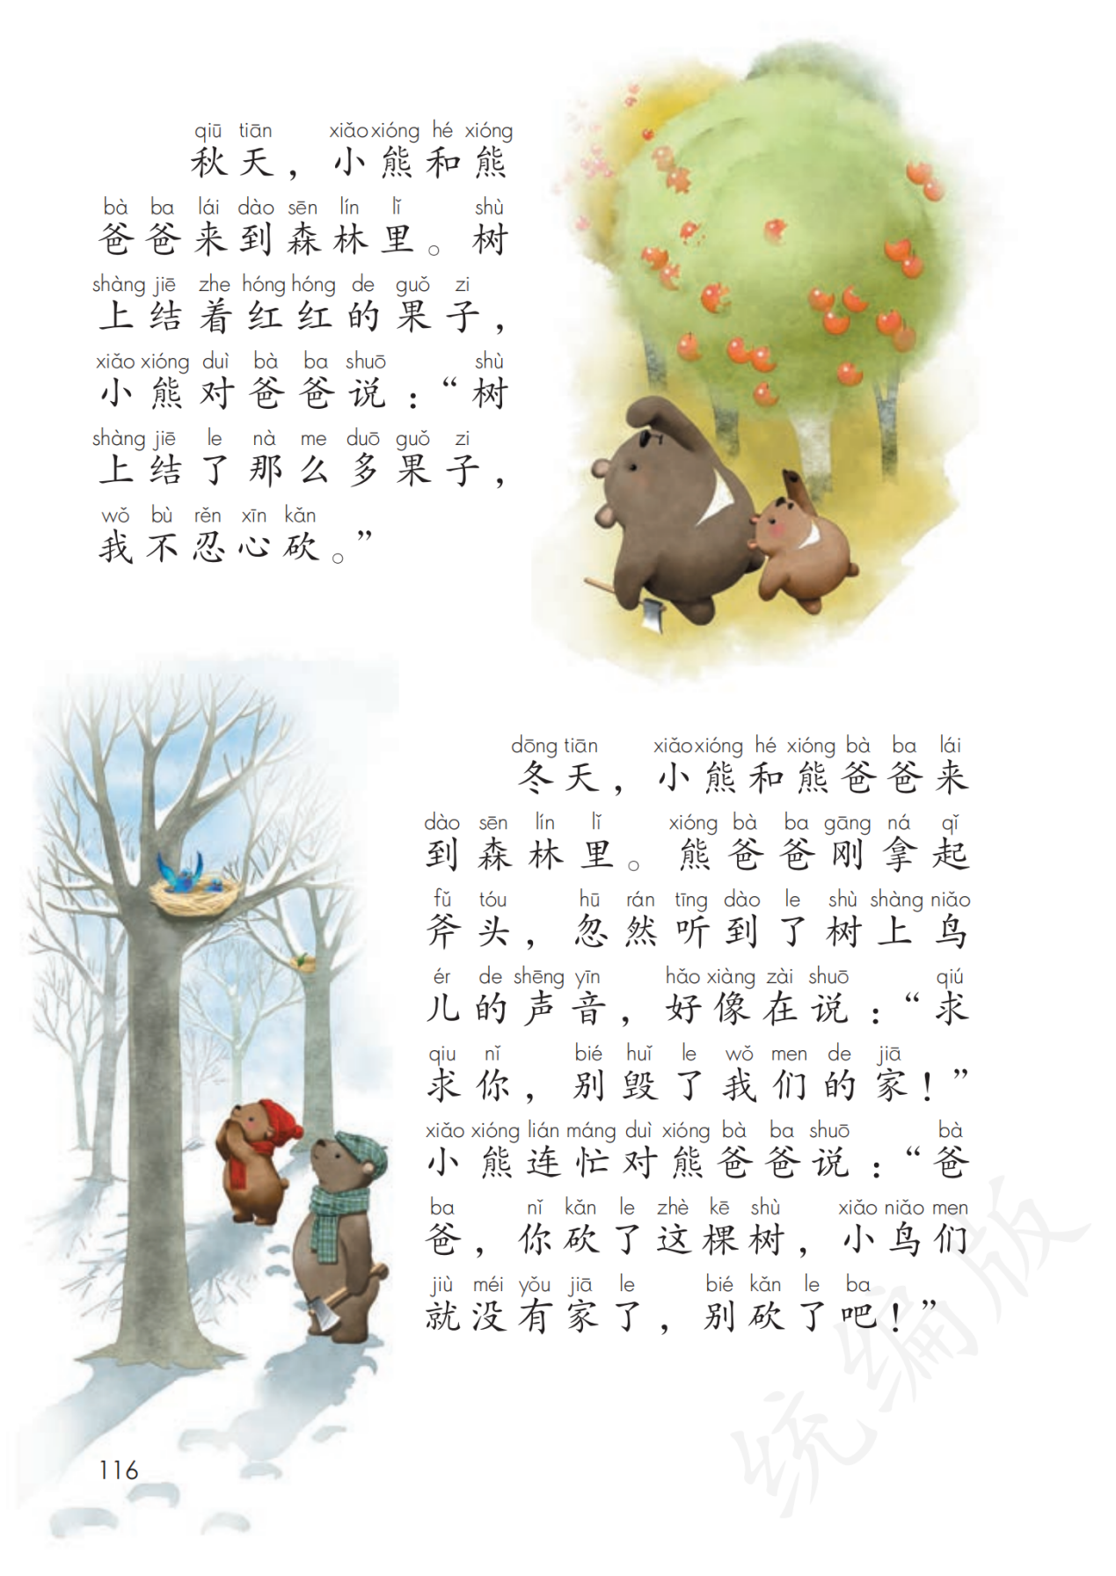
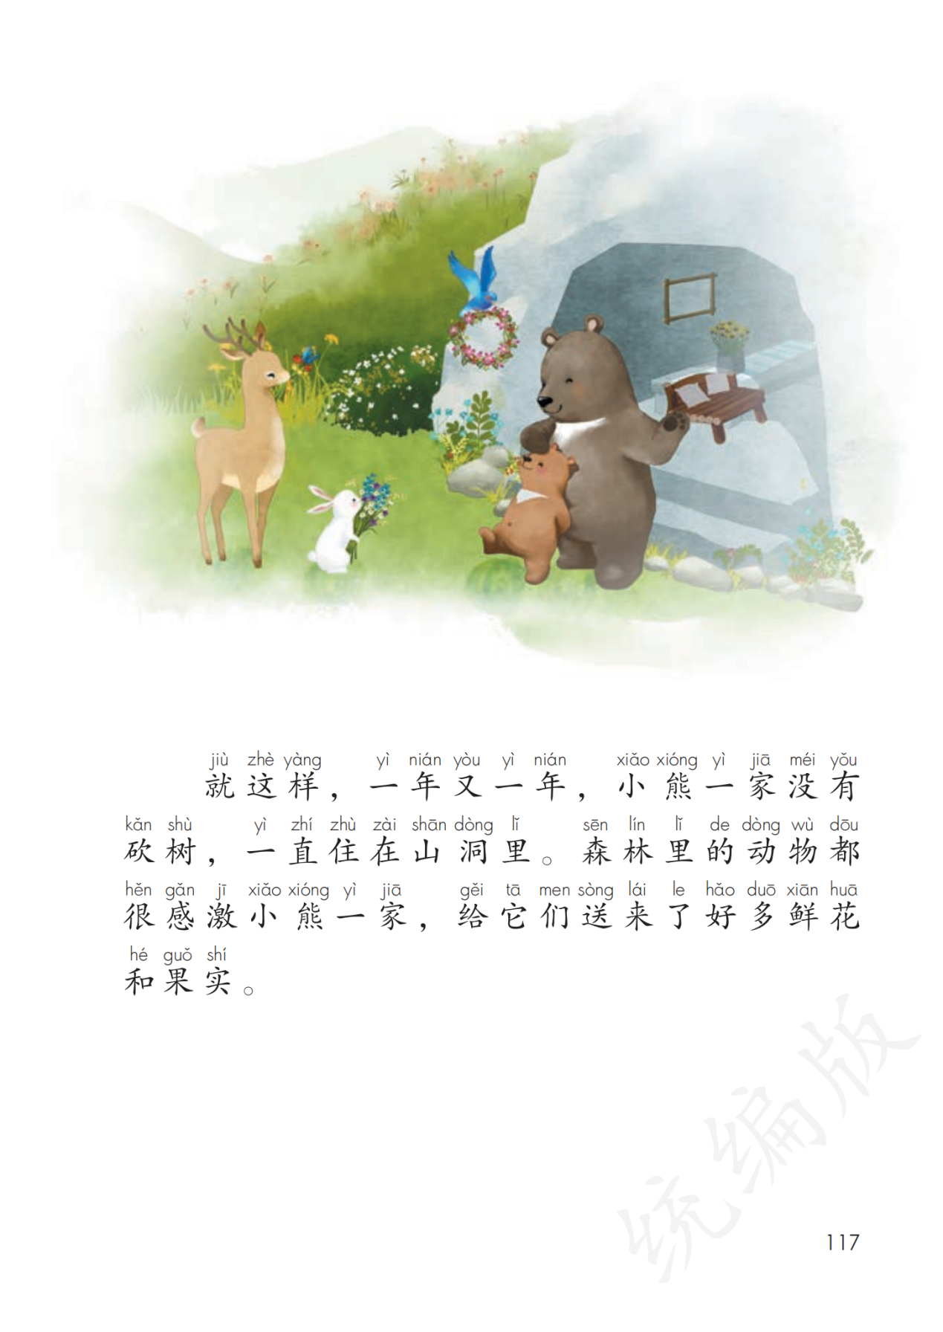

习作八《故事新编》
——激活创新思维，重塑童话形象
【教学目标】
- 重温《龟兔赛跑》，重塑童话形象，知道故事“新”编的新要素。
- 学习用“反推”“反转”“反复”的写作策略创编故事情节，突出童话形象。
【教学过程】
环节一：引入故事，致敬经典
- 布疑猜故事，激发思维活力
- 出示图片：同学们，老师带来了一个游戏：看图猜故事，看看谁是猜猜大王。
- 谁能来猜一猜这个故事已经流传了多少年？（2600年，历史上的春秋时期）
- 致敬经典，明确创编任务
- 谁能用几句简短的话给大家讲一讲这一则故事？
- 为什么这一则《龟兔赛跑》能流传这么多年，成为大家耳熟能详的经典童话故事呢？
预设1：鲜明的故事形象——主角形象
预设2：出乎意料的故事情节——情节发展
预设3：蕴含着深刻的道理——故事主题
小结：今天我们就来创编这个故事，让两千多年的故事焕发新的活力。
一起读一读习作题目——《故事新编》

环节二：激活新思维，重塑新形象
- 发现“反推”策略
（1）龟兔赛跑之后，兔子和乌龟又相遇了，兔子很不服气，于是它们决定进行第二次赛跑。想一想：会有几种不同的结局呢？
- 兔子赢了。
- 乌龟又赢了。
- 乌龟和兔子都赢了。
- 乌龟和兔子都没能赢。
- 在这四种结局中，假设选“乌龟又赢了”这个结局，我们可以创编怎样的新情节和新形象呢？
- 兔子：河流挡道 装上树桩 掉进陷阱 （倒霉兔）
跑反方向 这回比谁跑得慢 （迷糊兔）
路过一片萝卜地，看到了水灵灵的萝卜 （贪吃兔）
- 乌龟：新增一段下坡路，乌龟头一缩迅速滚下
借助滑板 利用宝葫芦 （聪明龟）
- 发散思维，你觉得还可以有怎样的新形象和新情节呢？
（爱美兔） 照镜子 换衣服
（贪玩兔） 林中玩闹
（好运龟） 碰到顺风车 遇到热心虎
小结：像这样，先设想一种结局，再设想新情节，就叫做“反推”。
而且我们发现，在创编故事中，原故事的结局可变可不变，但情节发展一定要变，且故事中的主角形象和主题都会跟着情节发展的变化而变化。
- 发现“反转”策略
过渡：是啊，情节的发展可太重要了，让我们再来回顾一下已经流传了2600年《龟兔赛跑》原故事的情节发展，这里面一定有非常重要的密钥。
- 出示四宫格
- 为什么情节一到情节二会形成反差？这样编故事有什么好处？
小结：原本我们以为擅长奔跑的兔子能轻轻松松的赢得比赛，但结果却出乎意料，这就叫做情节“反转”。这能激发读者的阅读兴趣，让故事情节变得一波三折，故事主题耐人寻味。

环节三：迁移写作思路，创编新情节
- 学生自主选择一个结局进行反推，学习运用情节“反转”，树立新形象。
- 写作指南
结局：先定后反推
情节：反转有变化
形象：主角新特点

故事写作单
姓名：
选择的结局：

新龟兔赛跑
自从赛跑输给乌龟之后，兔子一直不服气，再次给乌龟下了战书，他不断提醒自己：不骄傲！不睡觉！
“砰”的一声枪响，比赛开始，兔子飞快的冲了出去，乌龟也是紧跟在后面。跑着跑着，

自我评价：
结局：先定后反推
情节：反转有变化
形象：主角新特点

伙伴评价：
结局：先定后反推
情节：反转有变化
形象：主角新特点

- 四人小组交流写作单，相互评价。
- 课堂展示，学生运用评价指南评价，师生交流：
- 情节反转既要新奇，又要合理
- 突发意外是情节反转的一个契机
- 想一想原故事中角色失败的原因，再进行方法改进也可以让情节变化有趣有创意。
相机板贴：突发意外、改进良策
- 除了《龟兔赛跑》，还可以创编哪些故事？
《狼来了》《小红帽》《皇帝的新装》《丑小鸭》
结合板书，课堂总结：
同学们，通过今天这节习作课，我们知道了，故事新编有四“新”：故事结局“新”，主角形象“新”，情节发展“新”，故事主题“新”。并且学习了两个写作策略：“反推”和“反转”，还知道了在改编情节的过程中加入“突发意外”或者“改进良策”可以让情节变化更有趣有创意。
让创新为老故事插上时代的翅膀，这节课后就开始我们的故事新编吧！

《小熊住山洞》教学设计
【教材解读】
《小熊住山洞》是一年级下册第八单元原文园地中“和大人一起读”栏目中安排的最后一篇阅读材料。故事按照四季的时间顺序，讲述了小熊和熊爸爸一家始终舍不得砍树造房子的故事，最后以动物献鲜花来赞扬小熊一家的行为之美、潜移默化地使儿童懂得爱护树木，保护环境是一种美德。课文配有孩子们喜闻乐见的连环画，易于激发儿童的朗读和学习兴趣。
《小熊住山洞》故事段落结构相似，从一上至一下的课文中学生也多次接触了这样的写作特征的故事，反复接触有结构的故事，此类型的故事有利于学生记忆和复述故事，为二年级的写话和三年级的习作打下良好的基础。

【教学目标】
1.能自己读准、读通、读懂这个故事，发现故事情节结构相似的特点，借助规律讲故事。
2.能养成边读边记、边读边思的读书好习惯，学习放声朗读、小声速读、无声默读的读书方法。
3.能用画一画、演一演、编一编的方式对故事进行再创造。

【教学过程】
一、导入
1.今天我们一起来读的这个故事，题目叫作——小熊住山洞（板贴）。
2.我开始读故事啦，你们选一个最舒服的姿势来听。不过要动脑筋思考，会问问题。（板书：问）
3.读第一小节。你们有什么问题吗？
预设：
1.为什么要盖新房子？
2.房子盖成了吗？
相机：
- 记住“洞”——黑黑的、闷闷的，晒不到太阳……
- 拓展：蚁穴 鸟巢 羊圈 房子
比一比哪个家更舒服？
小熊的住的洞黑黑的、闷闷的，晒不到太阳……这样的家住的不舒服，所以熊爸爸想盖一间新房子。
3.要建新房子就要砍树——出示“砍”，识记字形。做“砍”的动作。

二、初读——形成故事整体印象
1.小熊家的房子到底有没有盖成呢？请小朋友们放声读完后面的故事？
任务一：
- 读一读：大声读故事完后面的故事。
- 想一想：小熊家的新房子盖成了吗？

2.出示四幅插图，回忆故事内容，顺序对吗？
相机板书：春夏秋冬
提升：边读就要边记（板书：记一记）

三、再读——发现故事结构规律
1.春天，发生了怎样的故事呢？谁愿意读给大家听？（出示：“春天”的段落，指名读。）
2.问：小熊跟爸爸来到森林里，看到了什么，又是怎么说的呢？
根据学生回答：用示意图画出（脚印 眼睛 嘴巴）
- 那夏天，又发生了怎样的故事呢？指名读。
故事读到这里，老请你们再把春天和夏天的故事再读一次。想一想：
夏天的故事和春天有什么相同之处呢？——再一次强调：什么季节，来到森林，看到什么，于是怎么说。
- 秋天和冬天的故事是不是也这样呢？
任务二：
- 读一读：小声读秋天和冬天部分的故事，注意要读得只有自己听到。
- 找一找：秋天和冬天部分的故事和前面两个季节是否相似？
指名交流，再次强调结构相似。 不同：小熊在冬天时听到鸟儿的声音

四、三读——抓住规律讲故事
1.原来春夏秋冬的故事都很相似，相信你肯定能很快把故事内容记住了。
任务二：
1、读一读：通读整个故事，注意这次不发声音，用手指，用眼看。
2、讲一讲：不看书，同桌合作一人一个季节轮流讲故事。
指名同桌讲故事。你们讲，我来画；你来讲，他来画。给故事配图。

五、四创——指导表演和创编
1.读一个故事一定要学会记一记，讲一讲；还可以画一画，或者还可以演一演。
2.指导群体表演。
春天：老师扮演熊爸爸，一生扮演小熊，群体扮演森林。
夏天：一生扮演熊爸爸，老师扮演小熊，群体扮演森林。
秋天、冬天：指2生分别扮演熊爸爸和小熊，群体扮演森林。
3.过渡：那明年春天再来砍树？夏天再来砍？是啊，一年一年过去了，小熊还是没有住到新房子。指名读结尾。
创设情境：如果你是哪只衔着花环的小鸟，你会说……
如果你是哪只拿着花束的小白兔，你会说……
如果你是哪只背着一篮果子的小鹿，你会说……
小熊虽然没有住上舒适的房子，但是却保护了森林里的树木，春天，我们能看到满树的鲜花，夏天我们能看绿油油的树油，秋天，小动物能享受美味的果子，冬天，小鸟能在鸟窝中安然过洞。保护树木，就是保护环境。
提升：这些在故事中都没有讲到，是小朋友自己的创编，所以读了故事我们还可以学着编一编。这样课后，你们小小组合作表演时，就可以把这个故事演得更精彩啦！
六、总结
今天，跟老师一起来读故事，和你平时一个人读故事时有什么不一样呢？

板书：

小熊住山洞

春 夏 记一记
讲一讲
秋 冬 画一画
演一演
编一编

